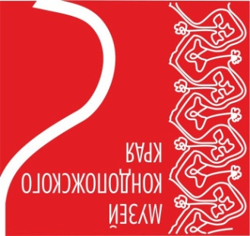
Пресс-релиз. (6+)

«Народные школы и быт учителей Олонецкой губернии конца XIX- начала XX века.»

01 сентября 2021 – 30 сентября 2021

Организаторы: Администрация Кондопожского муниципального района
Муниципальное учреждение культуры «Музей Кондопожского края»
ФБГУ «Государственный историко-архитектурный и этнографический музей-заповедник «Кижи».
Вернисаж (открытие выставки): 1 сентября 2021 (среда) в 9:00
Площадка и режим работы выставки: с 01 сентября 2021 по 30 сентября 2021
Музей Кондопожского края/ ул.Пролетарская, д.13, г.Кондопога / с 9:00 до 17:00 / Выходные: суббота, воскресенье
Контакты: тел.: 8 (81451) 7-05-71 ,89643178394
Информационные ресурсы: e-mail: kondmus@yandex.ru http://kondmus.karelia.ru/ http://vk.com/club49286567
Передвижная выставка создана по материалам выставки «Рождественская елка в школах Олонецкой губернии конца XIX- начала XX века.
Авторы выставки – Д.Д.Абросимова, Е.В.Герасимова, В.Е.Кантор.
Четыре стенда посвящены школьной повседневности и представляют фотографии реконструированных интерьеров классных комнат сельской и городской школ и жилья учителя в селе и в городе.
Виды интерьеров дополняются фотографиями отдельных предметов из фондов музея «Кижи», а также Музея истории народного образования РК.
Еще два стенда отражают примерный состав школьной и передвижной (так называемой «сумочной») библиотек.
Один стенд является дополнительным и посвящен празднованию рождественских елок в сельских и городских школах в конце XIX- начала XX века.
Особую ценность среди представленных на выставке предметов представляют книги и журналы, начиная с 1852 года из фондов кондопожского музея.
Ценными являются также документы по истории школ: фотопортреты учителей, снимки школьных зданий, свидетельства об окончании школ, работавших в окрестных деревнях острова Кижи.
Всего на выставке представлено более 40 предметов из фонда кондопожского музея и частных коллекций.
Выставка будет интересна широкому кругу посетителей.

